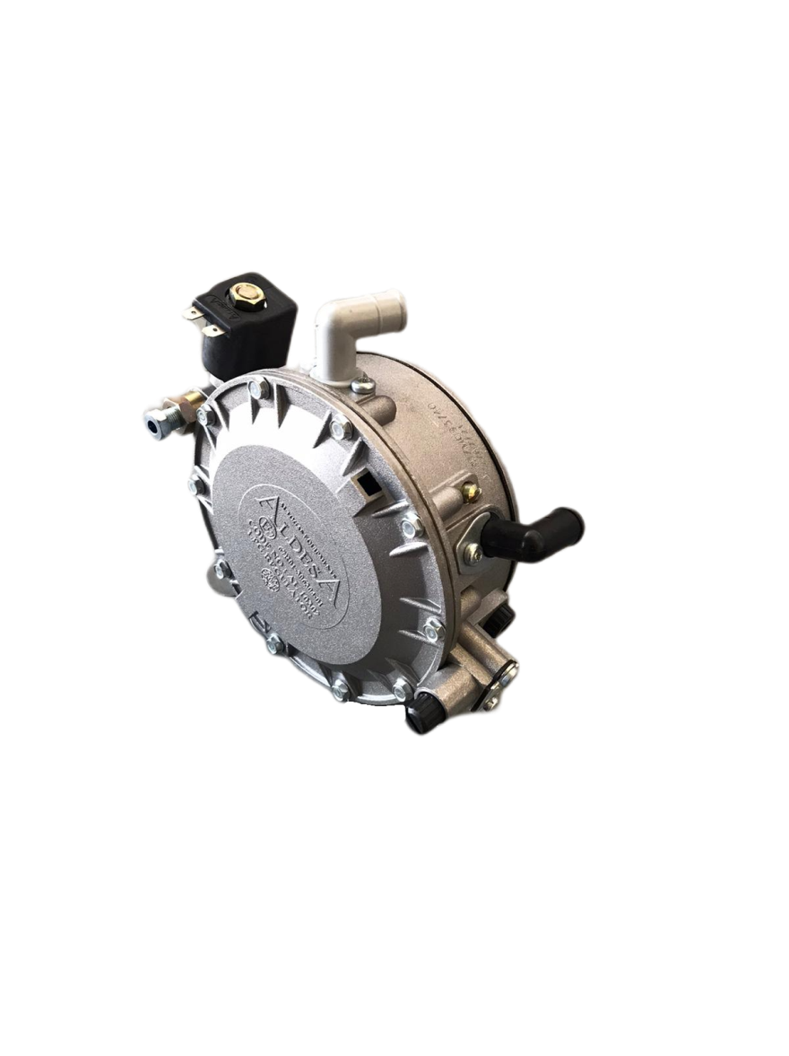

**!!!DİKKAT!!!**

YAKIT AYAR VİDASI DEĞİLDİR. GAZ AYARI BURADAN YAPILMAZ.

(YALNIZCA ÇOK SOĞUK HAVALARDA GEÇ ÇALIŞMA PROBLEMİ OLAN ARAÇLARDA KULLANILIR.)

HAVA YAKIT AYAR VİDASIDIR. ARAÇ YAKIT AYARI BURADAN YAPILIR.

**!!!DİKKAT!!!**

YAKIT AYAR VİDASI DEĞİLDİR. GAZ AYARI BURADAN YAPILMAZ.

(YALNIZCA ÇOK SOĞUK HAVALARDA GEÇ ÇALIŞMA PROBLEMİ OLAN ARAÇLARDA KULLANILIR.)



HAVA YAKIT AYAR VİDASIDIR. ARAÇ YAKIT AYARI BURADAN YAPILIR.

HAVA YAKIT AYAR VİDASIDIR. ARAÇ YAKIT AYARI BURADAN YAPILIR.

**!!!DİKKAT!!!**

YAKIT AYAR VİDASI DEĞİLDİR. GAZ AYARI BURADAN YAPILMAZ.

(YALNIZCA ÇOK SOĞUK HAVALARDA GEÇ ÇALIŞMA PROBLEMİ OLAN ARAÇLARDA KULLANILIR.)

**!!!DİKKAT!!!**

YAKIT AYAR VİDASI DEĞİLDİR. GAZ AYARI BURADAN YAPILMAZ.

(YALNIZCA ÇOK SOĞUK HAVALARDA GEÇ ÇALIŞMA PROBLEMİ OLAN ARAÇLARDA KULLANILIR.)

HAVA YAKIT AYAR VİDASIDIR. ARAÇ YAKIT AYARI BURADAN YAPILIR.